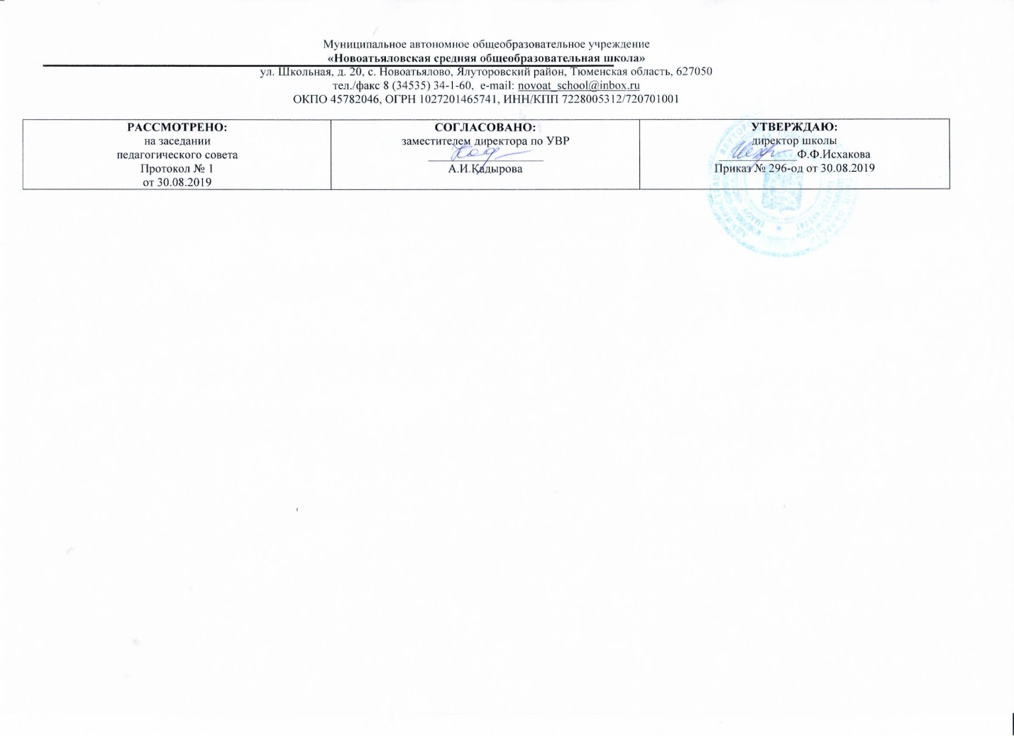

**Рабочая программа**

по учебному предмету

музыка

4 класс

(начальное общее образование)

Составитель РП

Хамитова З.А, учитель начальных классов,

первая квалификационная категория

2019г

**Планируемые предметные результаты освоения учебного предмета :**

* формирование основ музыкальной культуры через эмоциональное, активное восприятие музыки;
* воспитание эмоционально-ценностного отношения к искусству, художественного вкуса, нравственных и эстетических чувств: любви к ближнему, к своему народу, к Родине; уважения к истории, традициям, музыкальной культуре разных народов мира;
* развитие интереса к музыке и музыкальной деятельности, образного и ассоциативного мышления и воображения, музыкальной памяти и слуха, певческого голоса, учебно-творческих способностей в различных видах музыкальной деятельности;
* освоение музыкальных произведений и знаний о музыке;
* овладение практическими умениями и навыками в учебно-творческой деятельности: пении, слушании музыки, игре на элементарных музыкальных инструментах, музыкально-пластическом движении и импровизации.

**Цели музыкального образования осуществляются через систему ключевых задач личностного, познавательного, коммуникативного и социального развития.**

**Личностные задачи:**

формировать ценностно-смысловые ориентации и духовно-нравственные основания;

развивать творческий потенциал учащихся, готовность открыто выражать и отстаивать свою эстетическую позицию;

развивать самосознание, позитивную самооценку и самоуважение, жизненный оптимизм.

**Познавательные и социальные задачи:**

приобщать к шедеврам мировой музыкальной культуры – народному и профессиональному музыкальному творчеству;

формировать целостную художественную картину мира;

воспитывать патриотические убеждения, толерантность жизни в поликультурном обществе;

развивать творческое, символическое, логическое мышление, продуктивное воображение, произвольные память и внимание, рефлексию.

**Коммуникативные задачи:**

формировать умение слушать, способность встать на позицию другого человека, вести диалог, участвовать в обсуждении значимых для каждого человека проблем жизни и продуктивно сотрудничать со сверстниками и взрослыми.

**СОДЕРЖАНИЕ УЧЕБНОГО ПРЕДМЕТА.**  
  
  
**4 класс** (34 ч)  
  
**«Музыка мира»**  
  
  
Если содержание программы 3 класса рассматривается как экспозиция наиболее значимых музыковедческих аспектов в структуре школьного музыкального образования, то задачей программы 4 класса является преломление этих аспектов в музыке разных народов мира.  
  
Обучающиеся, освоившие интонационные основы музыки, принципы ее развития и построения, могут с интересом наблюдать за проявлением этих закономерностей музыкального искусства в музыке своего народа и в музыке других народов России и мира.  
  
Приобщение к музыке народов России и мира происходит на основе сходства и различия музыкальной речи, имеющей свои характерные особенности как в народных, так и в композиторских произведениях.  
  
Сначала обучающиеся погружаются в русскую музыку. Обращаясь к народным песням и песням композиторов, а также к фортепианной, симфонической, вокальной, оперной и балетной музыке, они осознают самые главные отличительные черты русской музыки: песенность, певучесть, широту, преобладающую в песенной, танцевальной и маршевой музыке; распевность, наличие распевов; наличие солиста-запевалы; поступенное движение мелодии; вариационность.  
  
Здесь обучающиеся имеют возможность приобщиться к разным жанрам народной песни – обрядовым, лирическим, хороводным, эпическим песням-былинам, шуточным песням, частушкам, солдатским, трудовым песням. Народные песни сопровождали школьников с 1 класса. Они – живое воплощение жизни русского народа, сердечности и широты его души, красоты русской природы. Четвероклассники осознают, что русская народная песня нашла достойное продолжение в произведениях русских композиторов. Важно, чтобы они поняли, что композиторы всегда, на протяжении всей истории существования страны учились «у своего народа думать, чувствовать и творить».   
  
Далее обучающиеся знакомятся с народной и композиторской музыкой других народов России и мира. Они сравнивают тематику музыкальных произведений, их интонационный склад, средства выразительности, образно-смысловое содержание.   
  
Сопоставляя разные музыкальные примеры, учащиеся отмечают общие черты и различия, находят объяснение этому, делают обобщение, что музыка народов России и мира представляет собой очень яркую и разнообразную картину. Но главный вывод состоит в том, что музыкальный язык не требует перевода, он одинаково понятен всем народам на Земле, сближает их, помогает им общаться и дружить.  
  
4 класс завершает музыкальное образование в начальной школе. Поэтому, с одной стороны, содержание программы этого класса начинает «разработку» основных закономерностей музыки (интонация, развитие музыки, построение музыки), которые найдут свое продолжение в основной школе. С другой – имеет логическое завершение для школьников данной возрастной категории, которое выразилось в возвращении к теме «Композитор – Исполнитель – Слушатель». Это своего рода обобщение содержания музыкального образования обучающихся начальной школы, которое имеет арочное построение (см. музыкальный тематизм программы 1 класса) и позволяет школьникам накопить слушательский опыт, приобрести опыт исполнителей и приобщиться к композиторскому творчеству.  
  
В 4 классе обучающимся предлагаются для прослушивания различные музыкальные произведения отечественных и зарубежных композиторов-классиков: А. Аренского, М. Балакирева, А.П. Бородина, М.И. Глинки, А.С. Грибоедова, А. Даргомыжского, Ц. Кюи, А. Лядова, Н.А. Римского-Корсакова, П.И. Чайковского, Д.Д. Шостаковича, С.С. Прокофьева, А. Хачатуряна, Г. Свиридова, И.Ф. Стравинского, Д.Б. Кабалевского, Р. Щедрина, А. Эшпая, К. Караева, Э. Бальсиса, К. Хачатуряна, И.С. Баха, Л. Бетховена, В.А. Моцарта, Ф. Шо-пена, Ф. Шуберта, Э. Грига, К. Дебюсси, М. Равеля, Д. Гершвина.  
  
Кроме этого, в программе представлено большое количество народных и композиторских песен (М. Балакирев, Р. Бойко, В. Голиков, М. Дунаевский, Г. Струве, В. Темнов. Д.Б. Кабалевский, Т. Попатенко, Н. Финк, И. Кириллина, А.Н. Пахмутова и др.), произведений для игры на элементарных музыкальных инструментах, драматизации. Общее количество песен и музыкальных произведений – 44. Из них народных песен – 14, композиторских– 22.  
  
  
 *1-я четверть –* ***«Музыка моего народа»***  
  
*Темы*: Россия – Родина моя. Народная музыка как энциклопедия жизни. «Преданья старины глубокой». Музыка в народном духе. Сказочные образы в музыке моего народа.  
  
 *2-я четверть –* ***«Между музыкой моего народа и музыкой других народов моей страны нет непереходимых границ»***  
  
*Темы*: «От Москвы – до самых до окраин». Песенность, танцевальность и маршевость в музыке разных народов страны. Знакомимся с интонационными портретами музыки народов России.  
  
 *3-я четверть –* ***«Между музыкой разных народов мира нет непереходимых границ»***  
  
*Темы*: Выразительность и изобразительность музыки народов мира. Своеобразие музыкальных интонаций в мире. Как музыка помогает дружить народам? Какие музыкальные инструменты есть у разных народов мира? Как прекрасен этот мир!  
  
  
 *4-я четверть –* ***«Композитор – исполнитель – слушатель»***   
  
*Темы:* Композитор – творец красоты. Галерея портретов исполнителей. Вслушивайся и услышишь!

**Тематическое планирование**

|  |  |  |
| --- | --- | --- |
| **№** | **Количество**  **часов** | **Тема** |
| **1** | **1** | ***«Музыка моего народа»*** |
| **2** | **1** | ***Россия – Родина моя.*** |
| **3** | **1** | ***Народная музыка как энциклопедия жизни.*** |
| **4** | **1** | ***Жанры народной песни.*** |
| **5** | **1** | ***Трудовые народные и композиторские песни.*** |
| **6** | **1** | ***«Преданья старины глубокой. Былины.*** |
| **7** | **1** | ***Музыка в народном духе.*** |
| **8** | **1** | ***От народной песни – к творчеству композиторов.*** |
| **9** | **1** | ***Обобщение темы четверти «Музыка моего народа».*** |
| **10** | **1** | **От Москвы – до самых до окраин».** |
| **11** | **1** | ***Музыка народов – субъектов РФ.*** |
| **12** | **1** | ***Сочинения композиторов на народные песни.*** |
| **13** | **1** | ***Сочинения композиторов на темы песен других народов.*** |
| **14** | **1** | ***Знакомимся с интонационными портретами музыки народов России*** |
| **15** | **1** | ***Взаимопроникновение музыкальных интонаций.*** |
| **16** | **1** | ***«Между музыкой моего народа и музыкой других народов моей страны нет непереходимых границ».*** |
| **17** | **1** | ***Обобщение темы четверти ««Между музыкой моего народа и музыкой других народов моей страны нет непереходимых границ».*** |
| **18** | **1** | ***«Между музыкой разных народов мира нет непереходимых границ».*** |
| **19** | **1** | ***Выразительность музыки народов мира.*** |
| **20** | **1** | ***Изобразительность музыки народов мира.*** |
| **21** | **1** | ***Своеобразие музыкальных интонаций в мире.*** |
| **22** | **1** | ***Как музыка помогает дружить народам?*** |
| **23** | **1** | ***Какие музыкальные инструменты есть у разных народов мира?*** |
| **24** | **1** | ***Какие музыкальные инструменты есть у разных народов мира?*** |
| **25** | **1** | ***Какие музыкальные инструменты есть у разных народов мира?*** |
| **26** | **1** | ***Как прекрасен этот мир!*** |
| **27** | **1** | ***Обобщение темы четверти ««Между музыкой разных народов мира нет непереходимых границ».*** |
| **28** | **1** | ***«Композитор – исполнитель – слушатель***  ***Маленькая двухголосная фуга».* И.С. Бах.** |
| **29** | **1** | ***Симфония № 40* (соль-минор) (экспозиция 1-й части). В.А. Моцарт.** |
| **30** | **1** | ***«Вальс».* А. Грибоедов.** |
| **31** | **1** | ***Фрагменты из оперы «Садко»*. Н.А. Римский-Корсаков:** |
| **32** | **1** | ***«Беловежская пуща».* Музыка А. Пахмутовой, слова Н. Добронравова. Исполняют: ВИА «Песняры»,** |
| **33** | **1** | ***«До свиданья, Москва!».* Музыка А. Добронравова. Исполняют: Л. Лещенко и Пахмутовой, слова Н.** |
| **34** | **1** | ***Поклонимся великим тем годам».* Музыка А. Пахмутовой, слова М. Львова. Исполняют: Л. Зыкина, И. Кобзон, Н. Басков, Р. Ибрагимов.** |